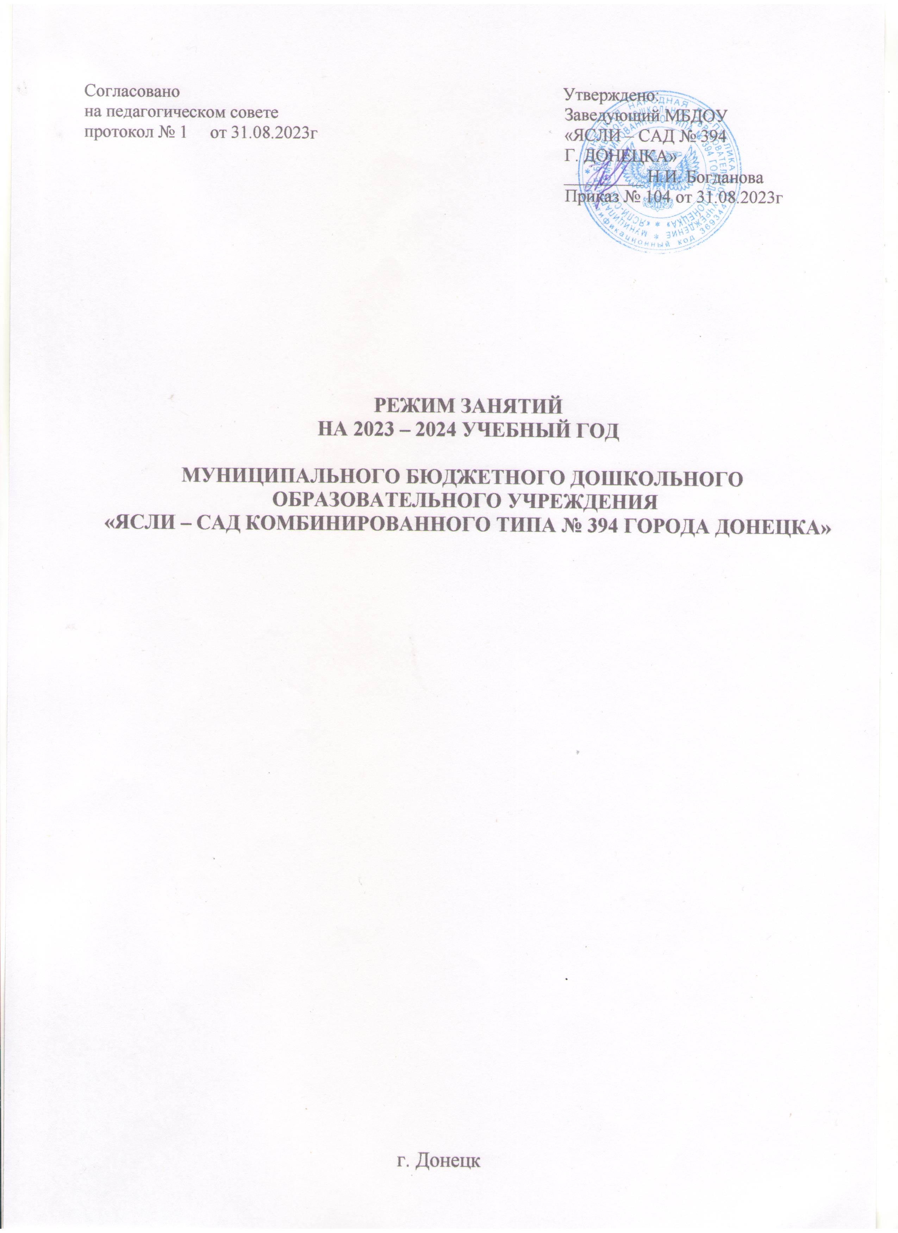

## РЕЖИМ ЗАНЯТИЙ ОБУЧАЮЩИХСЯ НА 2023– 2024 УЧЕБНЫЙ ГОД

***Пояснительная записка***

Режим занятий обучающихся МУНИЦИПАЛЬНОГО БЮДЖЕТНОГО ДОШКОЛЬНОГО ОБРАЗОВАТЕЛЬНОГО УЧРЕЖДЕНИЯ «ЯСЛИ – САД № 394 ГОРОДА ДОНЕЦКА» (далее по тексту - учреждение) разработан на основании:

Учебный план разработан в соответствии с нормативными документами:

* Федеральным законом Российской Федерации от 29 декабря 2012 г. № 273-ФЗ "Об образовании в Российской Федерации";
* Приказом Министерства образования и науки Российской Федерации № 1155 от 17 октября 2013 г. «Об утверждении Федерального государственного образовательного стандарта дошкольного образования» (с изменениями и дополнениями от 08.11.2022г.);
* «Порядок организации и осуществления образовательной

деятельности по основным общеобразовательным программам – образовательным программам дошкольного образования», утверждённый

Приказом Министерства просвещения Российской Федерации № 373 от 31 июля 2020 г.;

* Постановлением Главного государственного санитарного врача РФ № 16 от 30 июня 2020 года «Об утверждении СанПиН 3.1/2.4.3598-20 "Санитарно-эпидемиологические требования к устройству, содержанию и организации работы образовательных организаций и других объектов социальной инфраструктуры для детей и молодежи в условиях распространения новой коронавирусной инфекции (COVID-19)" (с изменениями от 22 марта 2022 года № 9);
* Федеральной образовательной программой дошкольного образования,

утвержденной приказом Министерства Просвещения Российской Федерации № 1028 от 25.11.2022г.

* Устава МУНИЦИПАЛЬНОГО БЮДЖЕТНОГО ДОШКОЛЬНОГО ОБРАЗОВАТЕЛЬНОГО УЧРЕЖДЕНИЯ «ЯСЛИ – САД КОМБИНИРОВАННОГО ТИПА № 394 ГОРОДА ДОНЕЦКА».

Обязательная часть Образовательной программы, Учебным планом, фиксирует максимальный объём образовательной деятельности обучающихся

в неделю, распределяет учебное время, отводимое на

усвоение содержания образования по образовательным областям (социально-коммуникативной, познавательной, речевой, художественно-эстетической и физического развития), учебным дисциплинам организованных в форме занятий, и распределяет нагрузку по возрастам.

Режим занятий, обучающихся регламентирует максимально допустимый объем непрерывной образовательной деятельности с обучающимися в течение дня и недели.

В учреждении непрерывная образовательная деятельность с обучающимися организована в форме образовательных предложений для целой группы (занятий) – далее по тексту Занятие.

Режим занятий, обучающихся соответствует календарному учебному графику, учебному плану, расписанию образовательных предложений для целой группы (занятий), режиму дня учреждения - 4 часовым пребыванием детей.

Режим занятий, обучающихся обязателен для исполнения педагогическими работниками, учебно- вспомогательным персоналом учреждения.

Заведующий учреждением осуществляет текущий контроль исполнения режима занятий, обучающихся в учреждении. Ознакомление родителей (законных представителей) обучающихся с режимом занятий, обучающихся осуществляется при приеме детей в учреждение, на родительских собраниях. Режим занятий, обучающихся публикуется на официальном сайте учреждения в информационно-телекоммуникационной сети «Интернет».

Режим работы учреждения - пятидневная учебная неделя, занятия с обучающимися организованы в пяти возрастных группах:

* ***Первая младшая группа возраста с 2 лет до 3 лет*** - длительность занятия - 10 минут, занятия организованы в первую половину дня. Занятия по физическому развитию спланированы - 2 раза в неделю по 10 минут.
* ***Вторая младшая группа возраста 3 лет до 4 лет*** - длительность занятия - 15 минут по 10 занятий в неделю в первую половину дня. Объѐм образовательной нагрузки в первую половину дня - 30 минут, перерыв между занятиями 10 минут, в середине времени, отведенного на занятия, проводится физкультминутка. Занятия по физической культуре организованы 3 раза в неделю по 15 минут.
* ***Группа среднего дошкольного возраста с 4 лет до 5 лет*** - Длительность занятий 20 минут - 10 занятий в неделю, объём образовательной нагрузки в первую половину дня 40 минут, перерыв между занятиями 10 минут, в средине времени отведенного на занятия проводится физкультминутка. Занятия по физическому развитию организованы 3 раз в неделю. Длительность занятий по физическому развитию составляет- 20 минут.
* ***Группа старшего дошкольного возраста с 5 лет до 6 лет*** - Длительность занятий 20 - 25 минут – 15 занятий в неделю, занятия проводятся в первую половину дня и во вторую половину дня, объём образовательной нагрузки в первую половину дня 45 минут, перерыв между занятиями 10 минут, в средине времени отведенного на занятия проводится физкультминутка. Занятия по физическому развитию организованы 3 раза в неделю. Длительность занятий по физическому развитию и составляет 25 минут.
* ***Группа старшего дошкольного возраста с 6 лет до 7 лет*** - Длительность занятий не более 30 минут – 15 занятий в неделю, занятия проводятся в первую половину дня, объём образовательной нагрузки в первую половину дня 1час 30 минут, перерыв между занятиями 10 минут, в средине времени отведенного на занятия проводится физкультминутка. Занятия по физическому развитию организованы 3 раз в неделю. Длительность занятий по физическому развитию составляет - 30 минут.

Один раз в неделю (при отсутствии у детей медицинских противопоказаний и наличии у детей спортивной одежды, соответствующей погодным условиям) для детей 5 - 7 лет круглогодично проводятся занятия по физическому развитию на открытом воздухе. В теплое время года при благоприятных метеорологических условиях занятия, обучающихся по физическому развитию проводятся на открытом воздухе.

В связи с четырехчасовым пребыванием детей в дошкольном учреждении, занятия на прогулке не проводятся.

Занятия, требующие повышенную познавательную активность и умственное напряжение детей, организованы в первую половину дня.

**Сетка занятий МБДОУ «ЯСЛИ – САД № 394 Г. ДОНЕЦКА»**

**РАСПИСАНИЕ ОРГАНИЗОВАННОЙ ОБРАЗОВАТЕЛЬНОЙ ДЕЯТЕЛЬНОСТИ НА 2023 – 2024 УЧ. ГОД**

|  |  |  |  |  |  |  |  |  |  |  |
| --- | --- | --- | --- | --- | --- | --- | --- | --- | --- | --- |
| Группа | ПОНЕДЕЛЬНИК | | ВТОРНИК | | СРЕДА | | ЧЕТВЕРГ | | ПЯТНИЦА | |
| I МЛАДШАЯ  ГРУППА  «Солнышко» | 1. Ознакомление с окружающим миром/ Природа  2. Музыкальная деятельность | 9.00 – 9.10  9.15 – 9.25 | 1. Сенсорные эталоны/  математические  представления  2. Физическое развитие  (в помещении) | 9.00 – 9.10  9.20 – 9.30 | 1. Развитие речи/ художественное слово.  2. Изобразительная  деятельность  (Рисование) | 9.00 – 9.10  9.20 – 9.30 | 1. Музыкальная деятельность  2. Физическое развитие  (на прогулке) | 9.00 – 9.10  9.20 – 9.30 | 1.Изобразительная  деятельность  (Лепка/  конструирование)  2. Физическое развитие (  в помещении) | 9.00 – 9.10  9.20 – 9.30 |
| II  МЛАДШАЯ  ГРУППА  «Колокольчики» | 1. Ознакомление с окружающим миром/ Природа  2 Физическое развитие  (на прогулке) | 9.00 – 9.15  9.25 – 9.40 | 1. Физическое   развитие  (в помещении)  2. Изобразительная  деятельность  (Аппликация/  Лепка/  Конструирование) | 9.00 – 9.15  9.25 – 9.40 | 1.Математические  представления  (МП)/ Сенсорные эталоны  2. Музыкальная деятельность | 9.00 – 9.15  9.25 – 9.40 | 1. Физическое развитие  (в помещении)  2. Развитие речи/  Художественная литература/  Обучение грамоте | 9.00 – 9.15  9.25 – 9.40 | 1. Музыкальная деятельность  2. Изобразительная  деятельность  (Рисование) | 9.00 – 9.15  9.25 – 9.40 |
| СРЕДНЯЯ  ГРУППА  «Радуга» | 1. Ознакомление с окружающим миром/ Природа  2. Музыкальная деятельность | 9.00 – 9.20  9.30 – 9.50 | 1. Математические  представления(МП)/ Сенсорные эталоны  2. Физическое развитие (в помещении) | 9.00 – 9.20  9.30 – 9.50 | 1.Изобразительная  деятельность  (Лепка/ Аппликация/  Конструирование)  2. Физическое развитие (на прогулке) | 9.00 – 9.20  9.30 – 9.50 | 1. Развитие речи/  Обучение грамоте/ЧХЛ  2. Физическое развитие (в помещении) | 9.00 – 9.20  9.30 – 9.50 | 2.Изобразительная  деятельность  (Рисование /)  2. Музыкальная деятельность | 9.00 – 9.20  9.30 – 9.50 |
| СТАРШАЯ  ГРУППА  «Познайки» | 1. Развитие речи (логопед – лексика)  2. Ознакомление с окружающим миром/ Природа  3. Музыкальная деятельность | 9.00 – 9.25  9.30 – 9.55  10.00-10.25 | 1. Развитие речи (логопед - развитие фонетико – фонематической системы речи  2. Математические  представления (РЭМП)  3. Физическое развитие (на прогулке) | 9.00 – 9.25  9.30 – 9.55  10.00-10.25 | 1. Физическое развитие  (в помещении)  2. Развитие речи (логопед - развитие связной речи)  3. Изобразительная деятельность (лепка/аппликация) | 9.00 – 9.25  9.30 – 9.55  10.00-10.25 | 1. Обучение грамоте  2. Музыкальная деятельность  3.Конструктивная деятельность | 9.00 – 9.25  9.30 – 9.55  10.00-10.25 | 1. Чтение художественной  литературы  2. Изобразительная  деятельность  (Рисование )  3. Физическое развитие  (в помещении) | 9.00 – 9.25  9.30 – 9.55  10.00-10.25 |
| ПОДГОТОВИТ  ГРУППА  «Ромашка» | 1. Сенсорные эталоны и познавательные действия  2. Ознакомление с окружающим миром/ Природа  3. Физическое развитие (в помещении) | 9.00 – 9.30  9.40 – 10.10  10.15 – 10.45 | 1. Обучение грамоте  2.Изобразительная  деятельность  (Рисование/ НДПИ)  3. Музыкальная деятельность | 9.00 – 9.30  9.40 – 10.10  10.15 – 10.45 | 1. Математические  представления(МП)  2. Развитие речи  3. Физическое развитие (в помещении) | 9.00 – 9.30  9.40 – 10.05  10.15 – 10.45 | 1. Развитие речи  2.Изобразительная  деятельность  (Лепка/ Аппликация/  3. Музыкальная деятельность | 9.00 – 9.30  9.40 – 10.05  10.15 – 10.45 | 1.Чтение художественной  литературы  2.Конструирование/ Прикладное творчество  3. Физическое развитие  (на прогулке) | 9.00 – 9.30  9.40 – 10.05  10.15 – 10.45 |

**РЕЖИМ ДНЯ И РАСПОРЯДОК**

Режим дня, разработанный ДОУ, соответствует возрастным особенностям детей, способствует их гармоничному развитию.

Максимальная продолжительность непрерывного бодрствования детей 3 - 7 лет составляет 5,5 - 6 часов, до 3 лет - в соответствии с медицинскими рекомендациями.

Продолжительность ежедневных прогулок составляет 3 - 4 часа. Продолжительность прогулки определяется дошкольной образовательной организацией в зависимости от климатических условий. При температуре воздуха ниже минус 15 °C и скорости ветра более 7 м/с продолжительность прогулки рекомендуется сокращать.

Прогулки организованы 2 раза в день: в первую половину дня и во вторую половину дня - перед уходом детей домой.

Прием пищи организован с интервалом 3 - 4 часа. Дневной сон составляет для детей: от 1г.6м. до 3 лет– 3 часа в день (15 часов в неделю), от 3 до 5 лет – 2ч30м. в день (12ч.30м.в неделю), от 5 до 7 лет – 2ч30м. в день (12ч.30м.в неделю).

На самостоятельную деятельность детей 3 - 7 лет (игры, подготовка к образовательной деятельности, личная гигиена) в режиме дня отводится не менее 3 - 4 часов.

**В связи с четырехчасовым пребыванием детей в дошкольном учреждении, прогулки, дневной сон, режимные моменты во второй половине дня отсутствуют**

# Режим дня в первой младшей группе для детей от 2 до 3 лет

|  |  |
| --- | --- |
| **Время** | **Вид деятельности** |
| 8.00 | Приём детей, игры |
| 8.00 – 8.10 | Утренняя гимнастика |
| 8.10 – 8.30 | Игровая деятельность |
| 8.30 – 9.00 | Подготовка к завтраку, сухой завтрак |
| 9.00– 9.30 | Образовательные предложения (занятия) |
| 9.30 – 12.00 | Игровая деятельность |
| 12.00 | Уход домой |

**Режим дня во второй младшей группе для детей от 3 до 4 лет**

|  |  |
| --- | --- |
| **Время** | **Вид деятельности** |
| 8.00 | Приём детей, игры |
| 7.50 - 8.00 | Утренняя гимнастика |
| 8.00 – 8.30 | Игры |
| 8.30 - 9.00 | Подготовка к завтраку, сухой завтрак |
| 9.00 - 9.40 | Образовательные предложения (занятия) |
| 9.40 – 12.00 | Игровая деятельность |
| 12.00 | Уход домой |

**Режим дня в средней группе для детей от 4 до 5 лет**

|  |  |
| --- | --- |
| **Время** | **Вид деятельности** |
| 8.00 | Прием детей, игровая деятельность. |
| 8.00 - 8.15 | Утренняя гимнастика. |
| 8.15 - 8.30 | Игры |
| 8.30 - 9.00 | Подготовка к завтраку. Сухой завтрак. |
| 9.00 - 9.50 | образовательные предложения (занятия) |
| 9.50 - 12.00 | Игровая деятельность |
| 12.00 | Уход домой |

**Режим дня в старшей группе для детей от 5 до 6 лет**

|  |  |
| --- | --- |
| **Время** | **Вид деятельности** |
| 8.00 | Прием детей , игровая деятельность. |
| 8.15 - 8.25 | Утренняя гимнастика. |
| 8.30 - 9.00 | Подготовка к завтраку. Сухой завтрак. |
| 9.00 – 10.25 | Образовательные предложения (занятия) |
| 10.10 - 12.00 | Игровая деятельность |
| 12.00 | Уход домой |

**Режим дня в подготовительной группе для детей от 6 до 7 лет / Холодный период /**

|  |  |
| --- | --- |
| **Время** | **Вид деятельности** |
| 8.00 – 8.40 | Прием детей, игровая деятельность. |
| 8.40 - 8.50 | Утренняя гимнастика. |
| 8.50 – 9.00 | Подготовка к завтраку. Сухой завтрак. |
| 9.00 – 10.50 | Образовательные предложения (занятия) |
| 10.50 - 12.00 | Игровая деятельность |
| 12.00 | Уход домой |